**BAB V**

**IMPLEMENTASI SISTEM**

**5.1. DESKRIPSI UMUM**

Sistem pendukung keputusan objek wisata ini merupakan sebuah sistem yang berbasis web mobile yang merupakan sebuah sistem pendukung keputusan yang memungkinkan user dan admin untuk melakukan aktivitasnya dalam proses pengolahan data, penyimpanan data, penentuan kriteria dan perhitungan perankingan objek wisata terbaik. Pada sistem ini terdapat beberapa halaman akses untuk menjalankan sistem mulai dari input data objek wisata, menentukan kriteria,pembobotan dan untuk melakukan perhitungan nilai preferensi sehingga dapat memperoleh rengking dari data objek wisata terbaik.

**5.2.  *Implementasi* Database**

5.2.1. Struktur Tabel

1. Admin

Tabel admin digunakan untuk login admin. Yang terdiri dari id_admin,nama_lengkap,username,password.

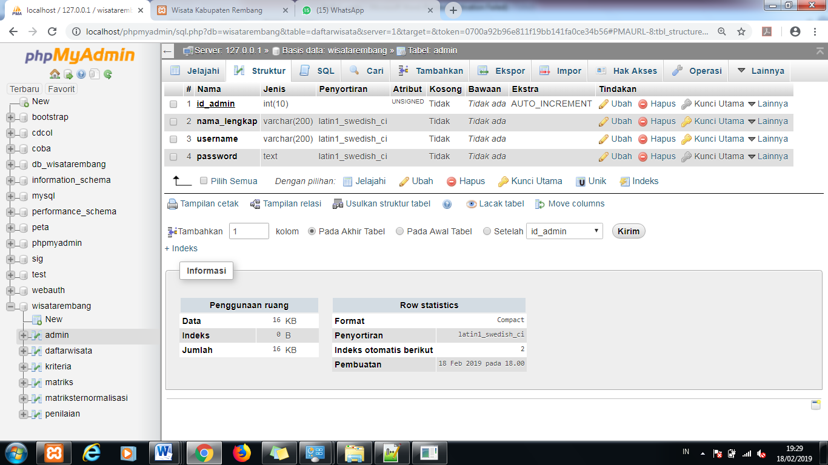

Gambar 5.1. Struktur Tabel Admin

2. Daftar wisata

Tabel daftar wisata berfungsi untuk menginput data wisata yang *valid* yang telah diperoleh dari dinas kebudayaan dan pariwisata kabupaten rembang dan info dari objek wisata terkait.

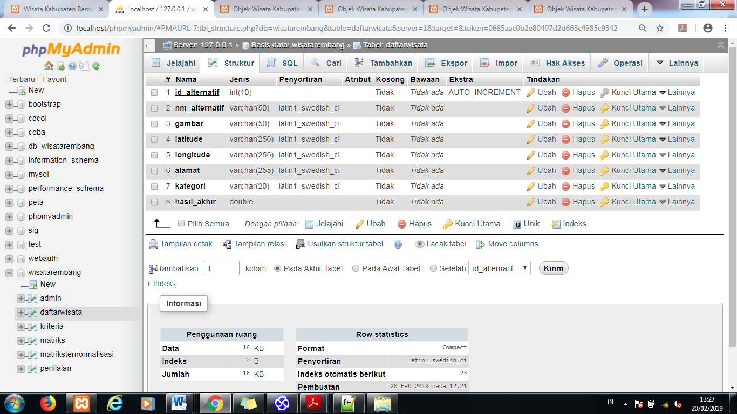

Gambar 5.2. Struktur Tabel Daftar wisata

3. Kriteria

Tabel kriteria berfungsi untuk menginputkan nilai bobot setiap kriteria. Dimana nilai bobot diperoleh dari hasil survey 30 kuisoner yang disebar di masyarakat kabupaten rembang dan sekitarnya.Tabel kriteria terdiri dari: id_kriteria, nm_kriteria, bobot.

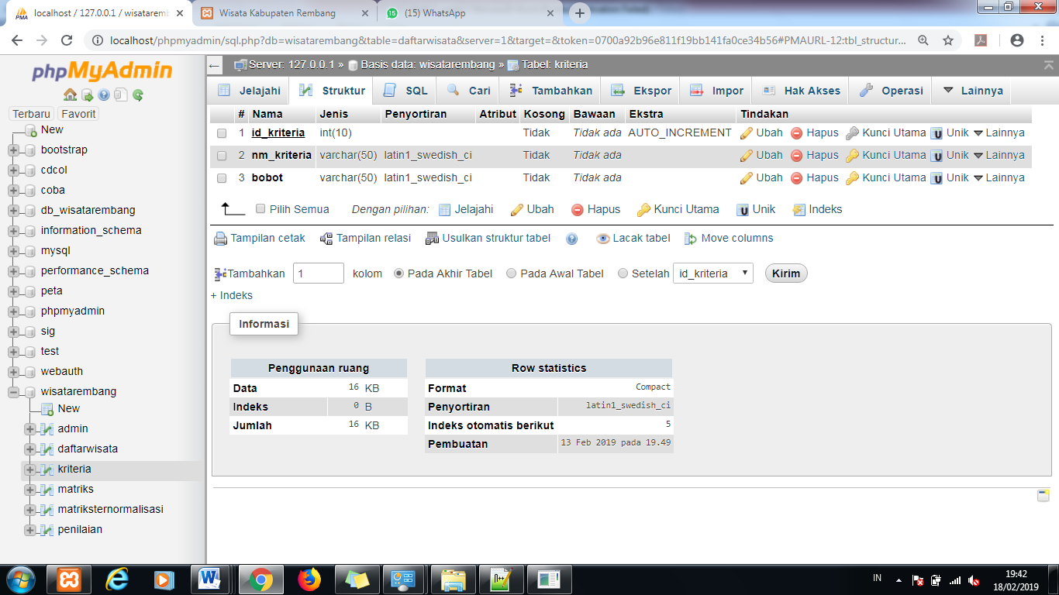

Gambar 5.3. Struktur Tabel Kriteria

4. Matriks

Tabel matriks berfungsi untuk menyimpan nilai yang telah diinput pada pembobotan sehingga mendapatkan hasil tampilan nilai matriks. Yang berguna untuk akses menghitung rumus selanjutnya.

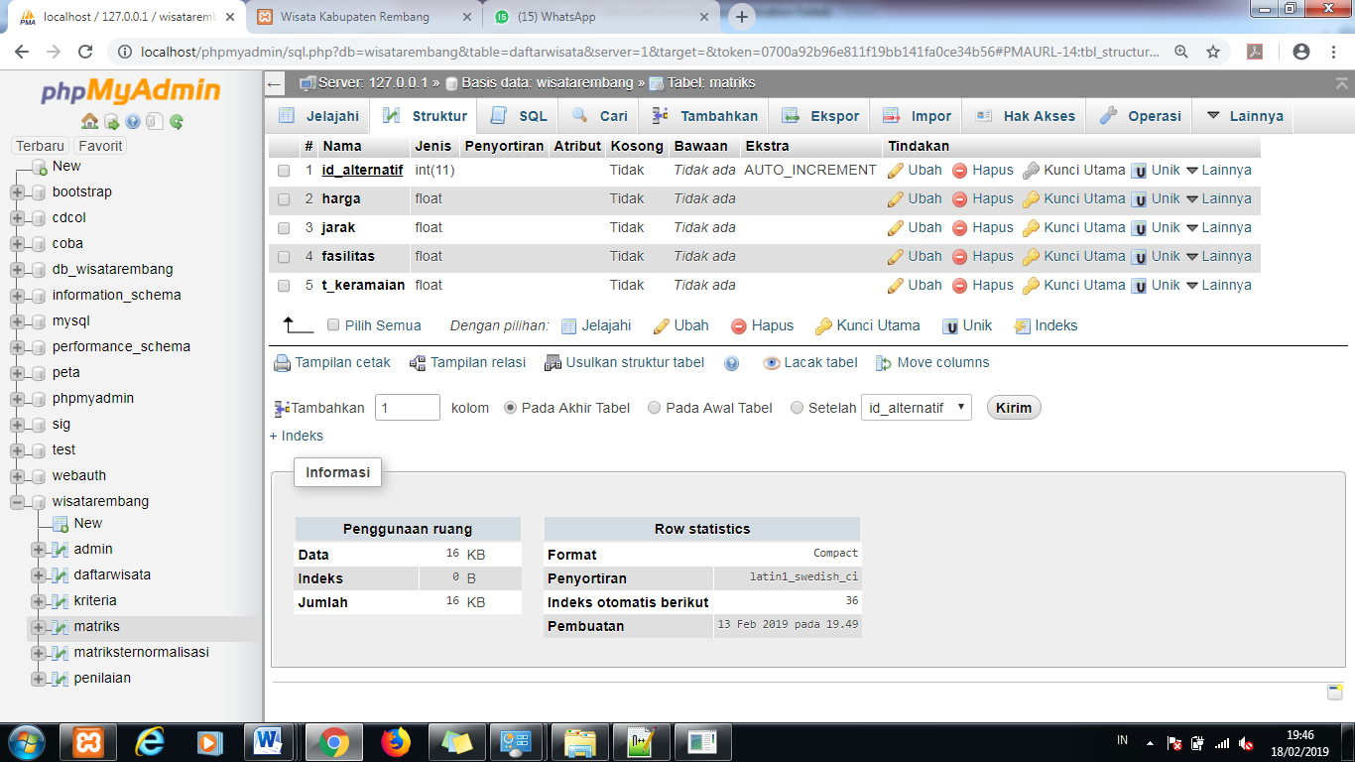

Gambar 5.4. Struktur Tabel Matriks

5. Matriks ternormalisasi

Pada tabel matriks ternormalisasi berfungsi untuk menyimpan data olahan dari rumus TOPSIS pada tahap ke dua yaitu untuk menemukan nilai matrik ternormalisasi. Tabel matriksternormalisasi terdiri dari : id_alternatif, harga, jarak, fasilitas, t_keramaian.

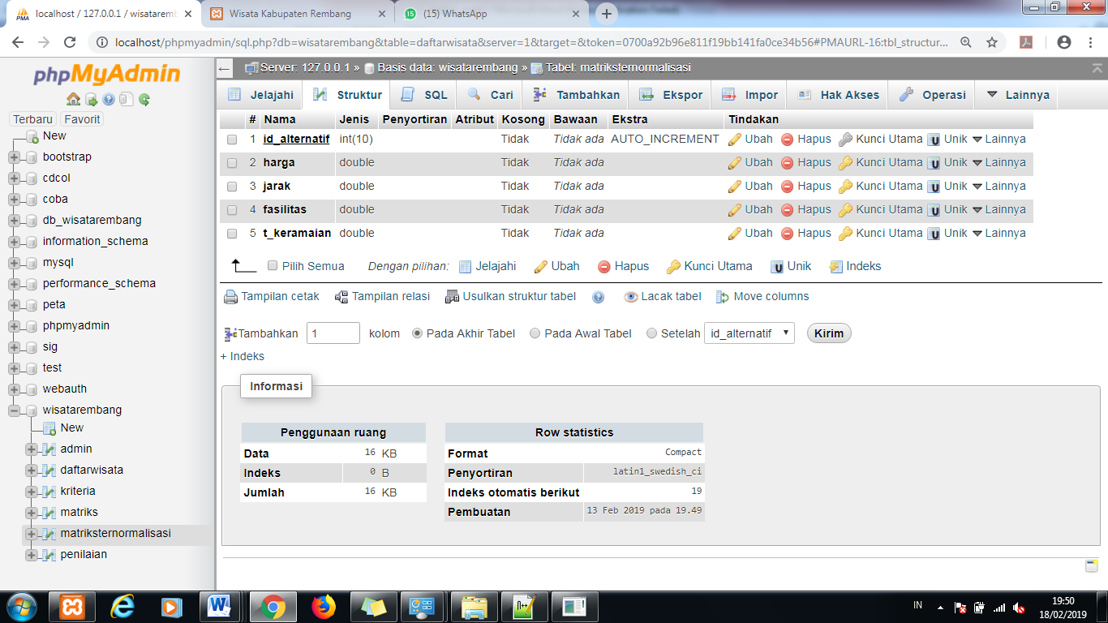

Gambar 5.5. Struktur Tabel Matriks ternormalisasi

6. Penilaian

Pada tabel penilaian berfungsi untuk menyimpan nilai dari menu pembobotan pada sistem. Tabel penilaian terdiri dari: id_penilaian, harga, jarak, fasilitas, t_keramaian, id_alternatif.

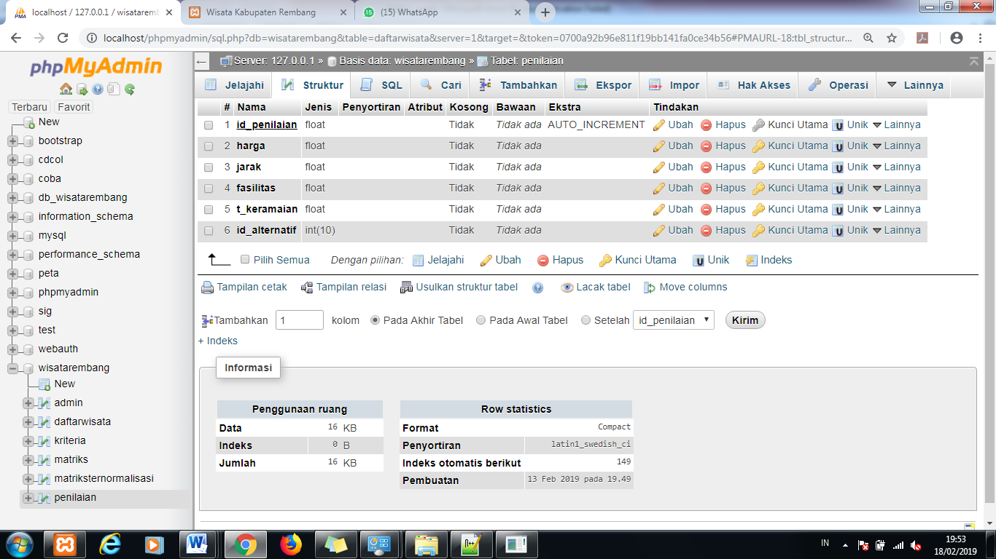

Gambar 5.6. Struktur Tabel Penilaian

**5.3. IMPLEMENTASI TAMPILAN DAN PROGRAM**

5.3.1. Tampilan Menu Admin

Pada tampilan menu admin dapat dilihat pada gambar 5.7. Menu admin berguna untuk mempermudah admin dalam pengolahan data wisata dan pengambilan hasil nilai preferensi dari perhitungan *TOPSIS.*

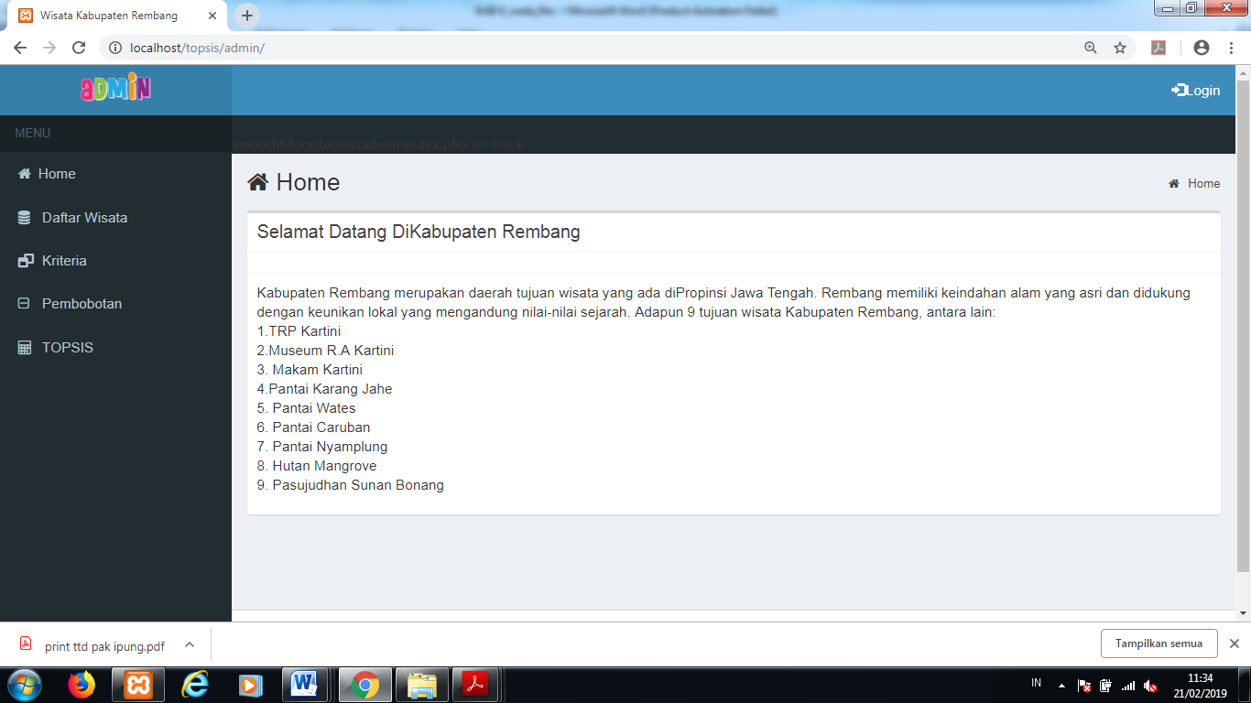

Gambar 5.7. Tampilan Menu Admin

5.3.1. Tampilan Akses Admin

1. Tampilan Halaman Login

Halaman login ditampilkan ketika pengguna mengakses sistem pendukung keputusan objek wisata. Fungsi dari halaman ini untuk memastikan bahwa yang mengakses adalah pengguna yang sudah terdaftar di database sebagai admin. Pada halaman login terdapat form untuk mengisi *username* dan *password*. Data login yang telah dimasukkan akan divalidasi oleh sistem, jika validasi berhasil maka pengguna akan diarahkan ke halaman home, namun apabila terdapat data yang tidak sesuai maka sistem akan tetap dihalaman login dan akan menampilkan notifikasi ada kesalahan pada *username* dan *password.*

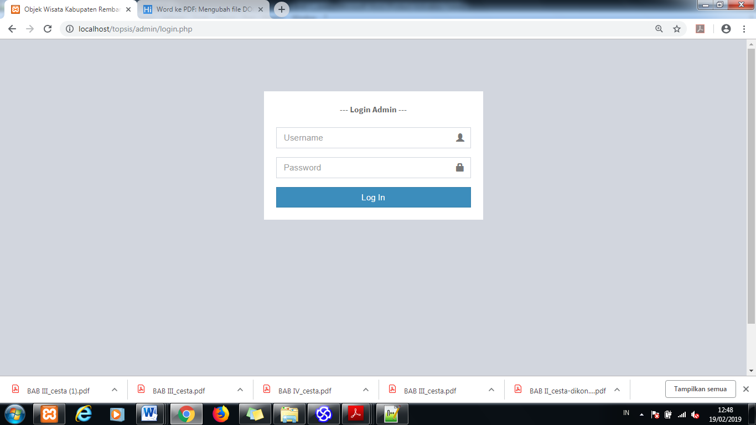

Gambar 5.8. Tampilan Login Admin

Source untuk menampilkan formulir login dapat dilihat pada gambar 5.8. Source code Halaman login.

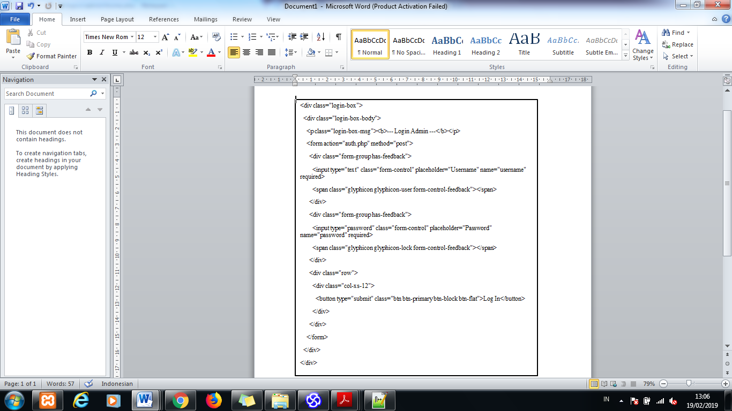

Gambar 5.9. *Souce code* Halaman *Login*

2. Tampilan Home

Pada saat melakukan proses login admin berhasil, halaman akan beralih pada halaman home. Halaman home berisikan profil dari objek wisata yang akan ditampilkan. Halaman ini terdiri dari sidebar yang berada di bagian kiri dan berisikan menu-menu yang dapat diakses oleh admin. Menu yang dapat diakses yaitu daftar wisata, kriteria, pembobotan, *TOPSIS.*

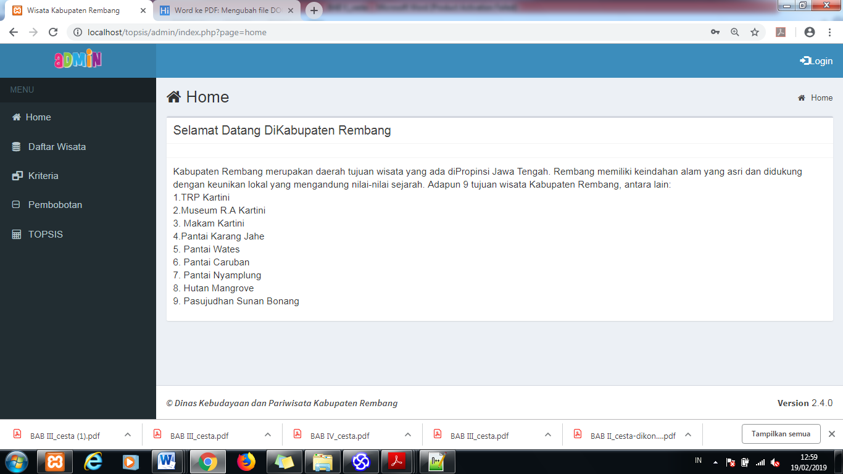

Gambar 5.10. Tampilan Home

Source untuk menampilkan home dapat dilihat pada gambar 5.10. Source code Halaman home.

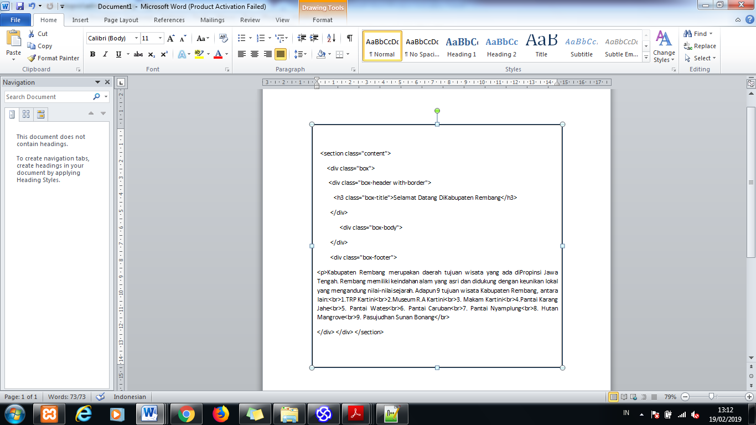

Gambar 5.11. *Souce code Home*

3. Tampilan Daftar Wisata

Pada menu daftar wisata berfungsi untuk menginputkan data wisata yang perlu di tampilkan untuk menambah informasi tentang objek wisata kepada *user.*

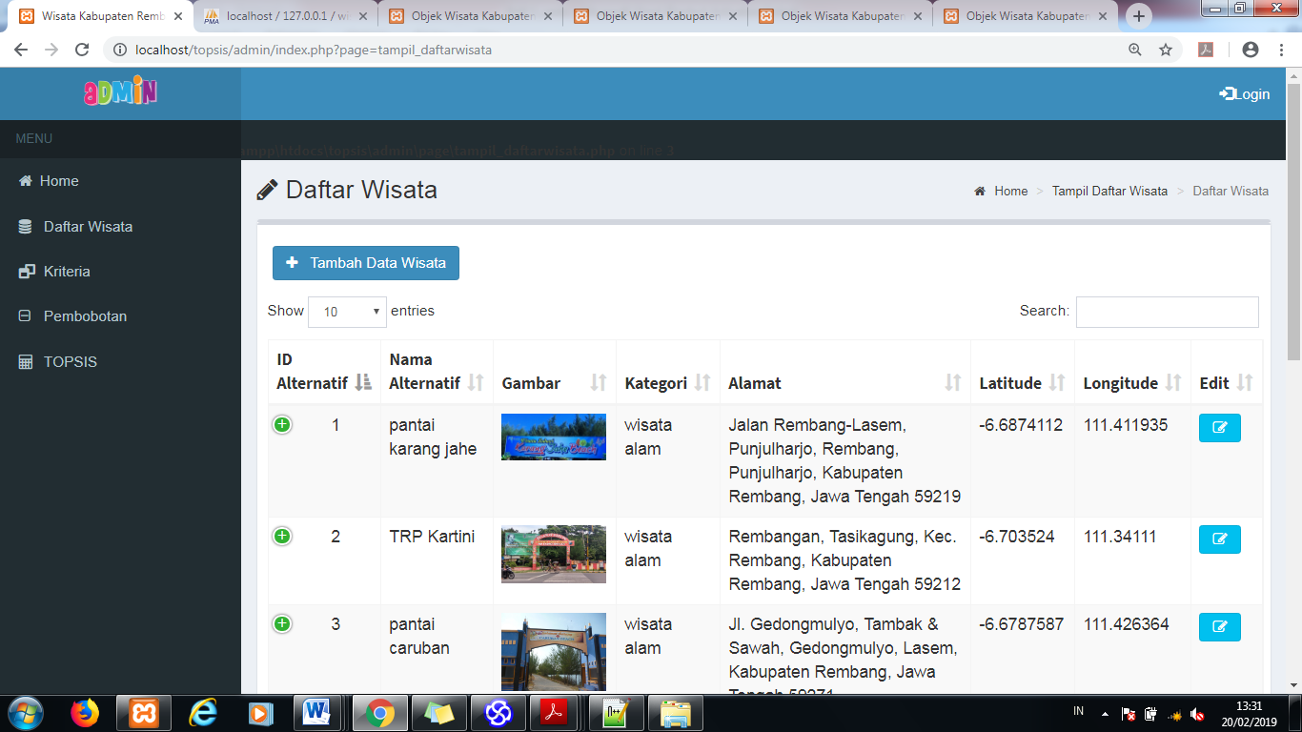

Gambar 5.12. Tampilan Daftar wisata

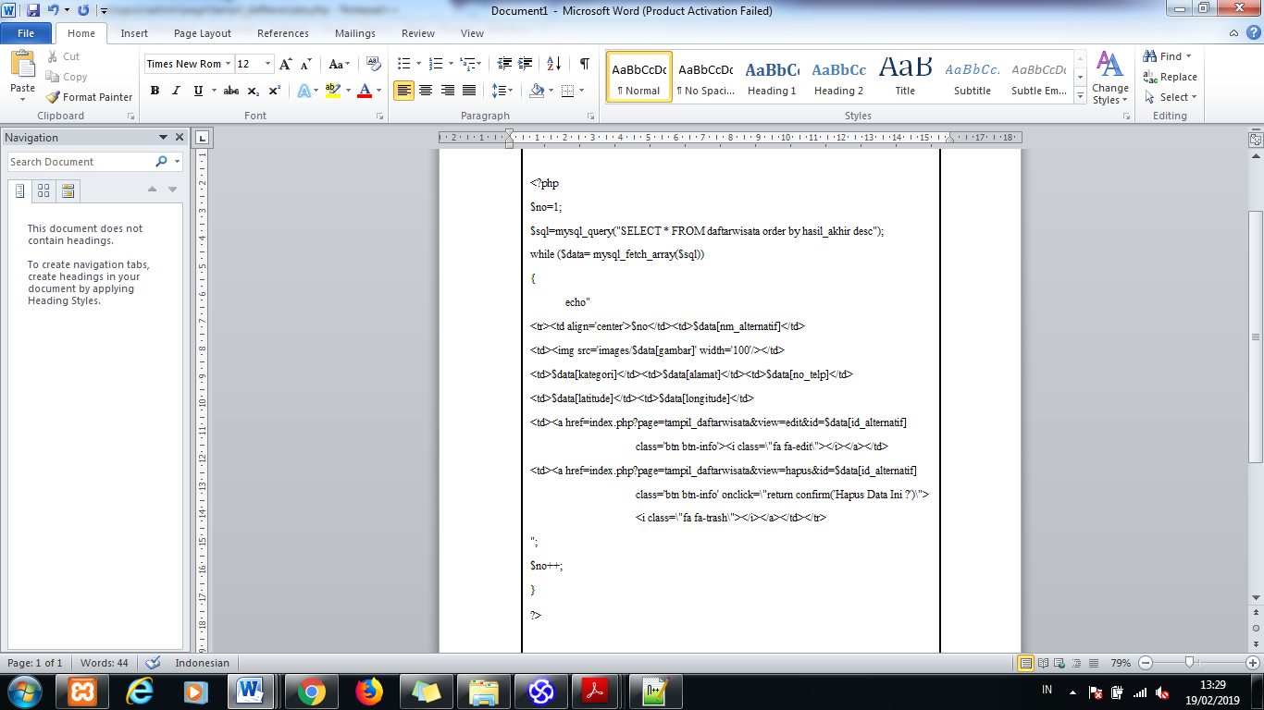

Gambar 5.13. Soucecode Daftar Wisata

4. Tambah Daftar Wisata

Dalam menu tambah daftar wisata berfungsi untuk menambahkan daftar wisata baru kedalamnya.

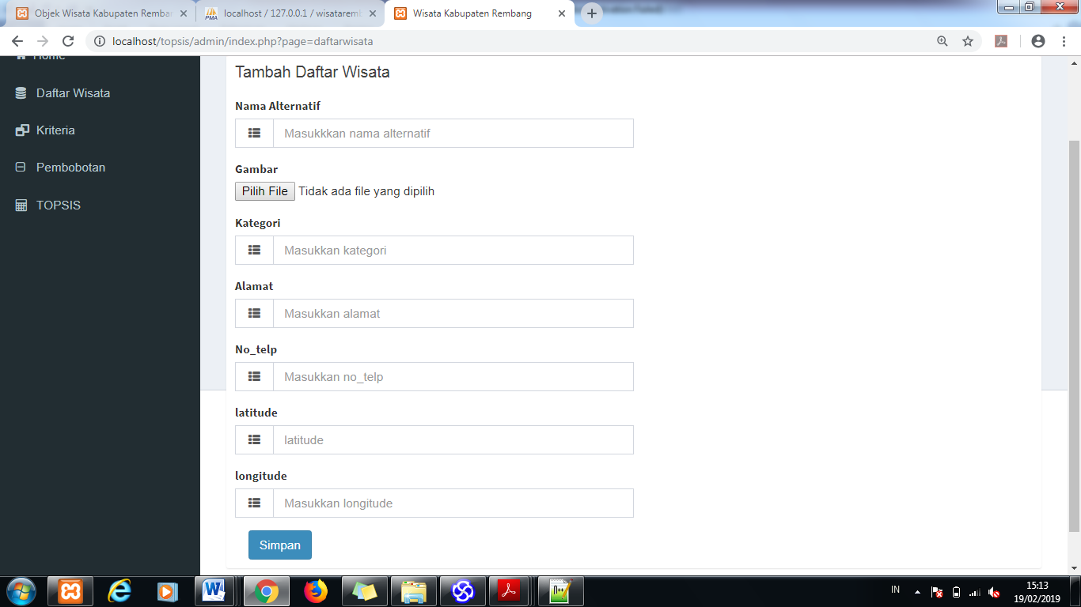

Gambar 5.14.Tampilan Tambah Daftar Wisata

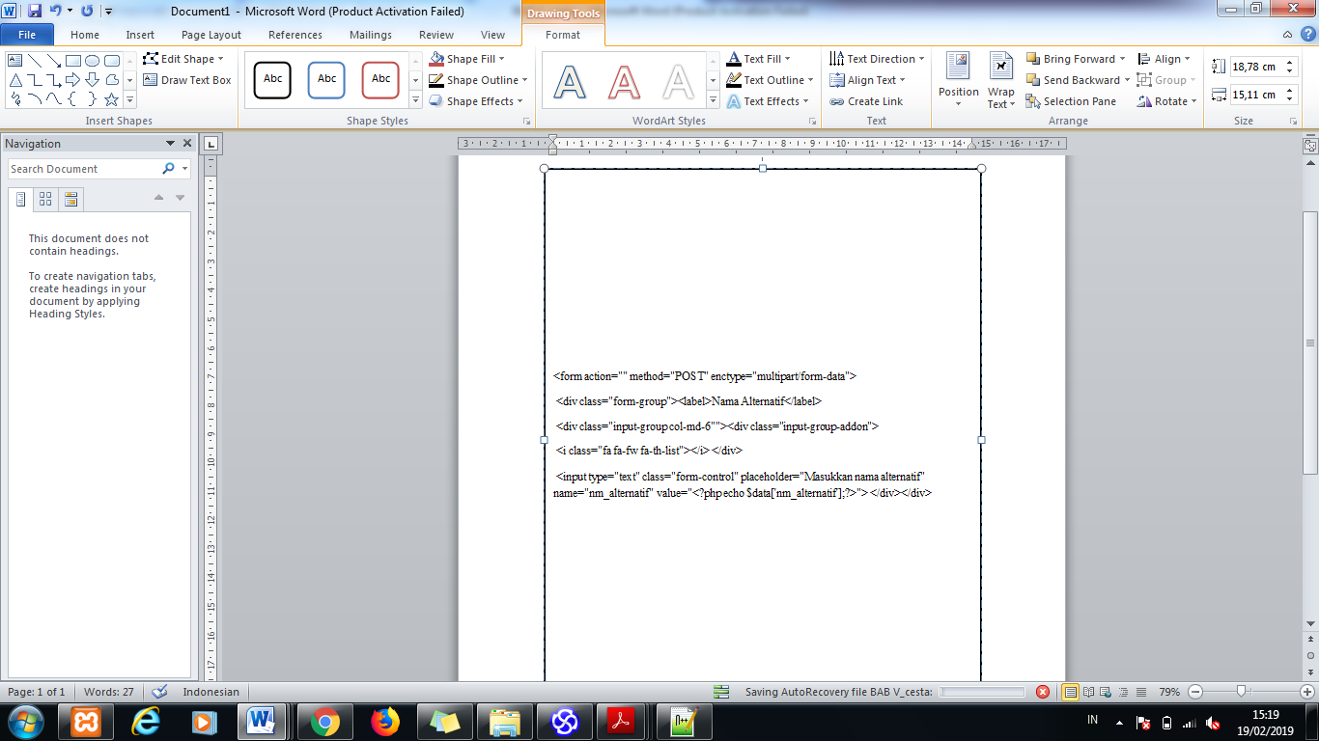

Gambar 5.15. *Source Code* Tambah Daftar Wisata

5. Tampilan Kriteria

Pada Tampilan Kriteria berfungsi untuk menginputkan bobot setiap kriteria yaitu kriteria harga, jarak, fasilitas, dan tingkat keramaian.

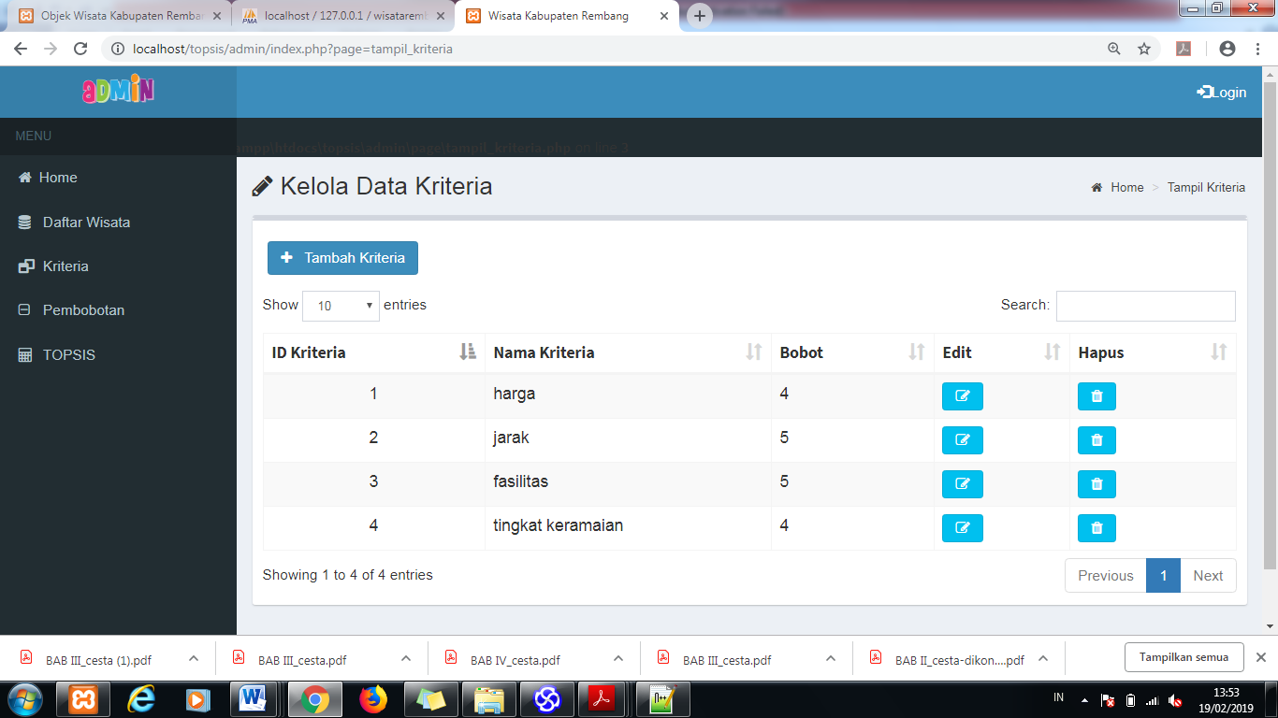

Gambar 5.16. Tampilan Kriteria

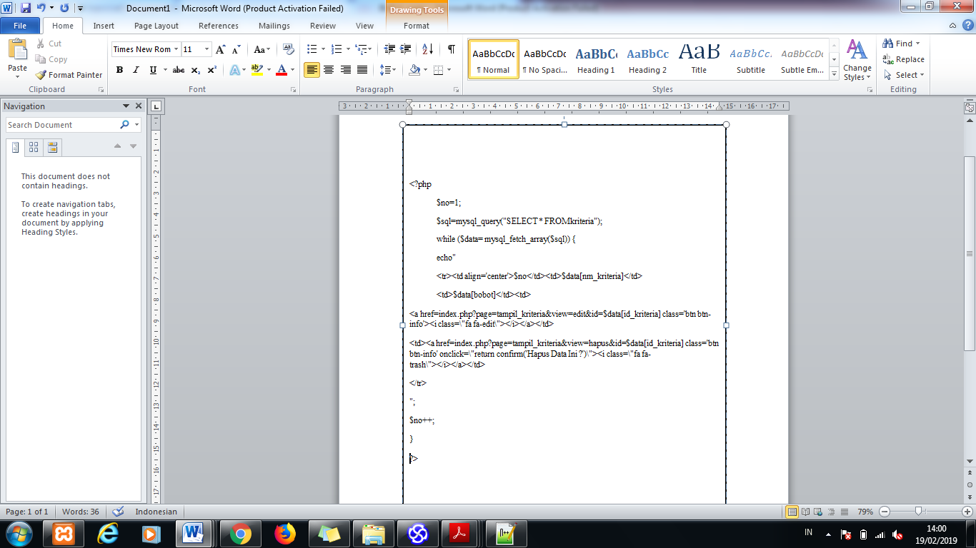

Gambar 5.17. *Souce code* Daftar Wisata

6. Tambah Data Kriteria

Pada menu tambah kriteria berfungsi untuk menambahkan kriteria baru didalam daftar kriteria.

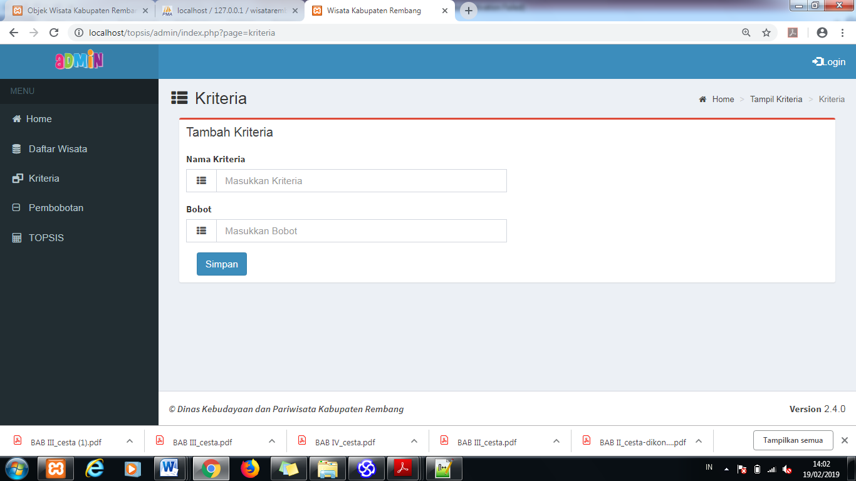

Gambar 5.18. Tambah kriteria

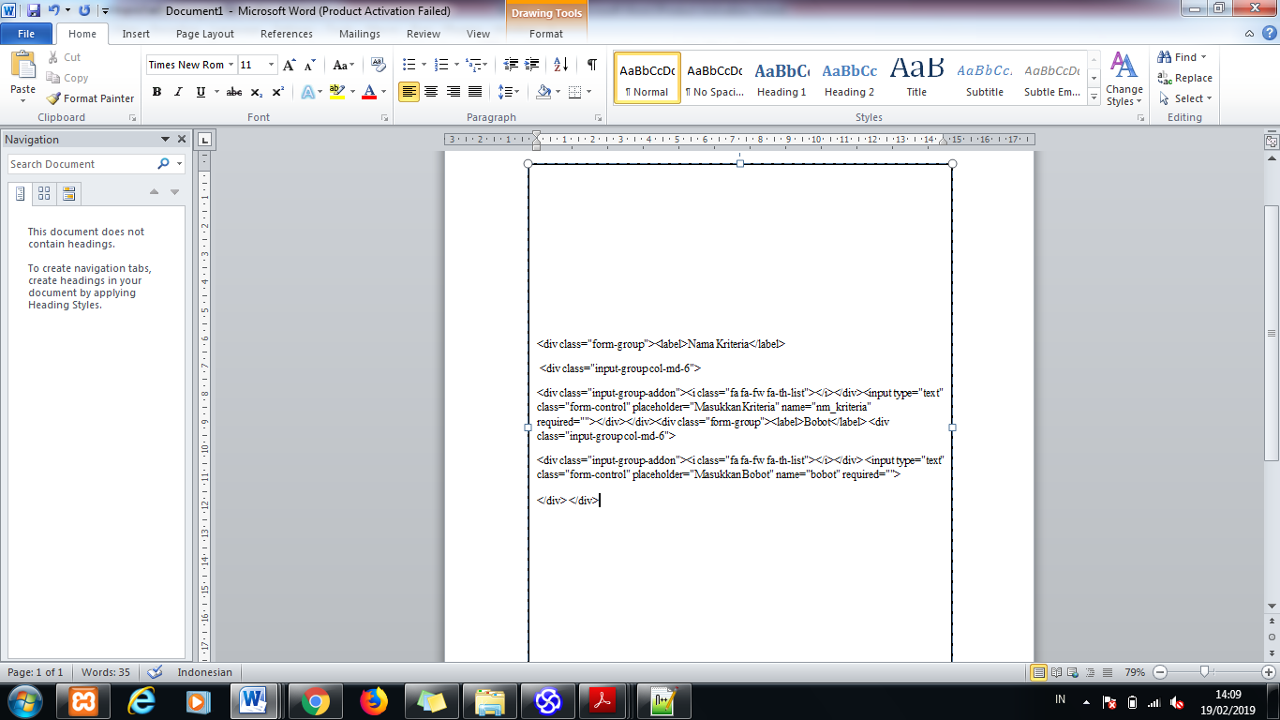

Gambar 5.19. Source code tambah kriteria

7. Tampilan Pembobotan

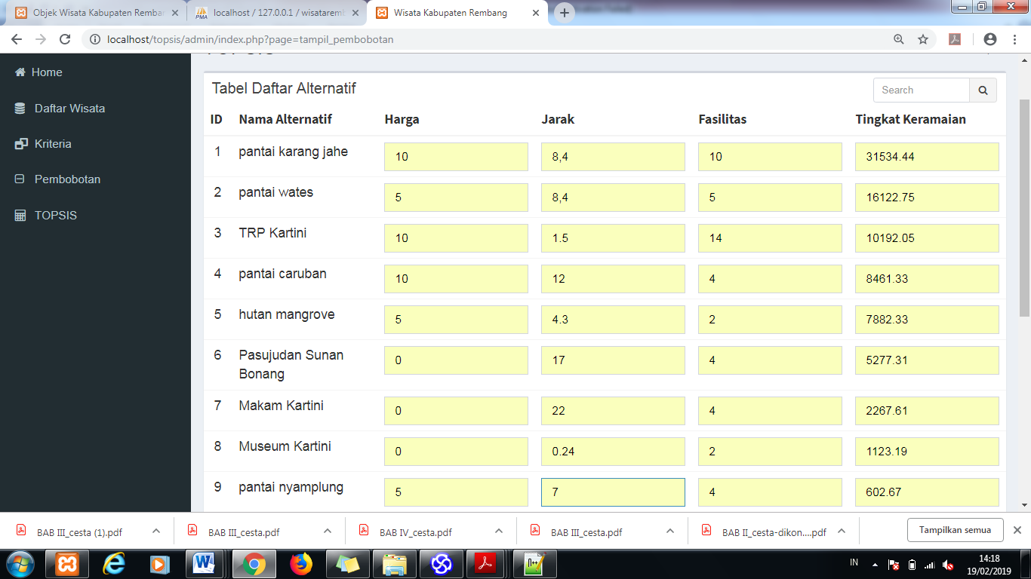

Gambar 5.20. Tampilan Pembobotan

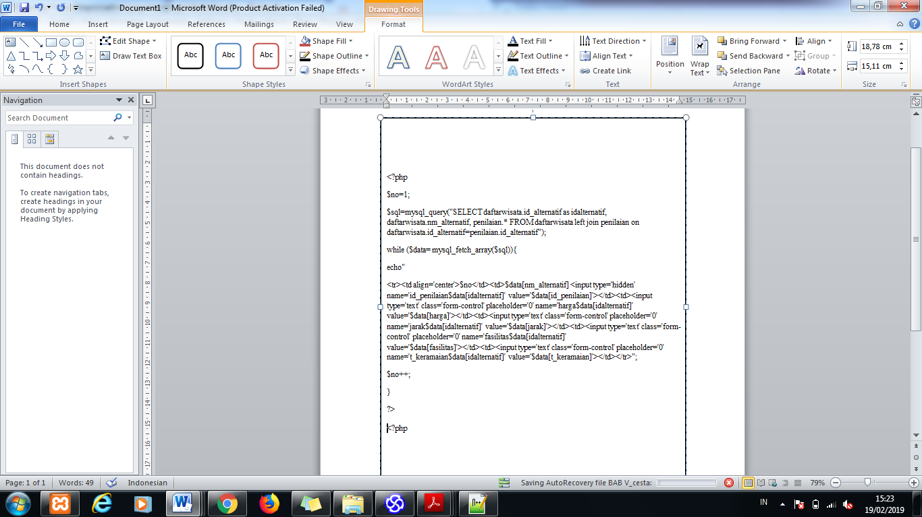

Gambar 5.21. Sourcecode Pembobotan

8. Tampilan Nilai Matriks

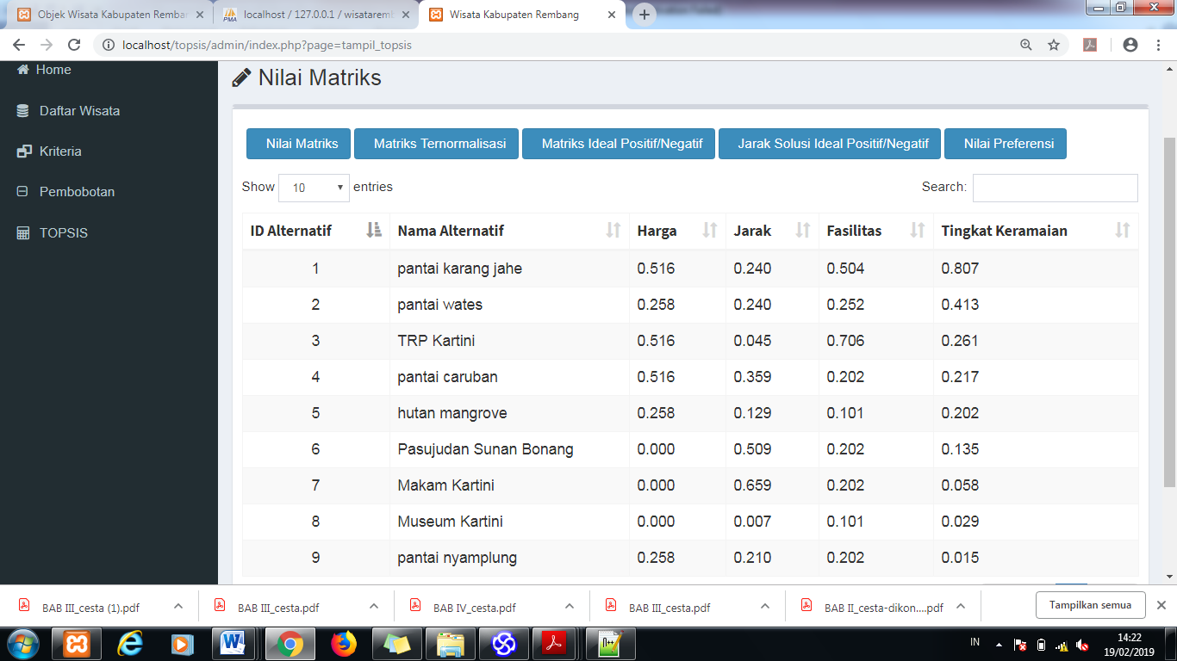

Gambar 5.22. Nilai matriks

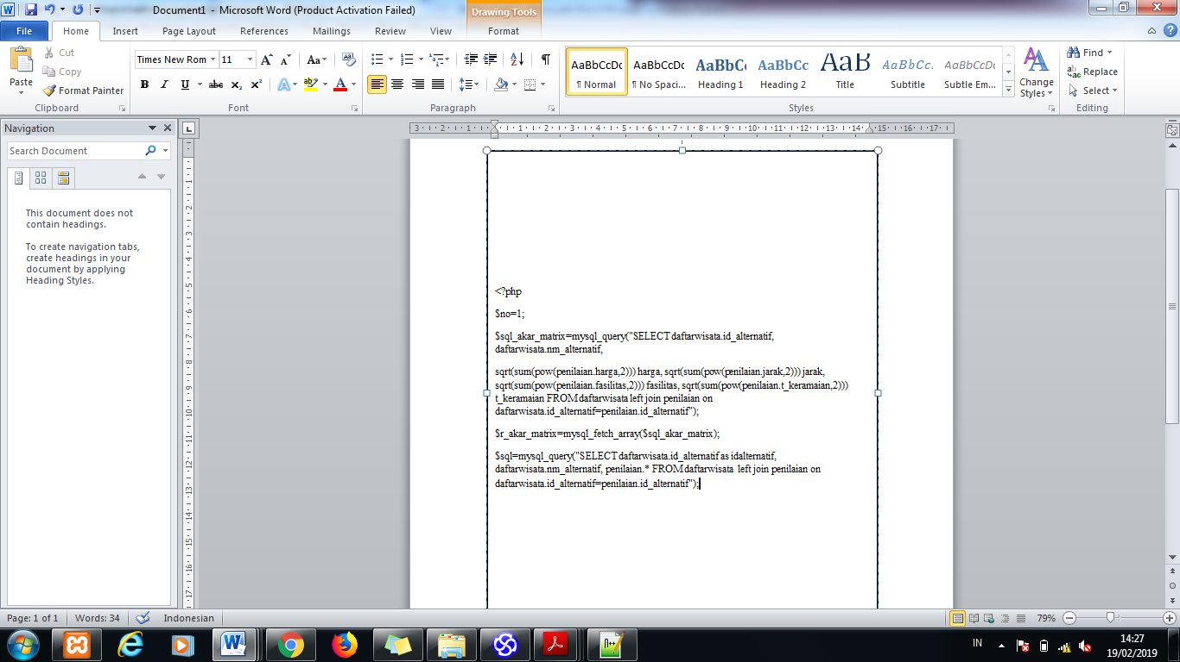

Gambar 5.23.Source code nilai matriks

9. Tampilan Matriks Ternormalisasi

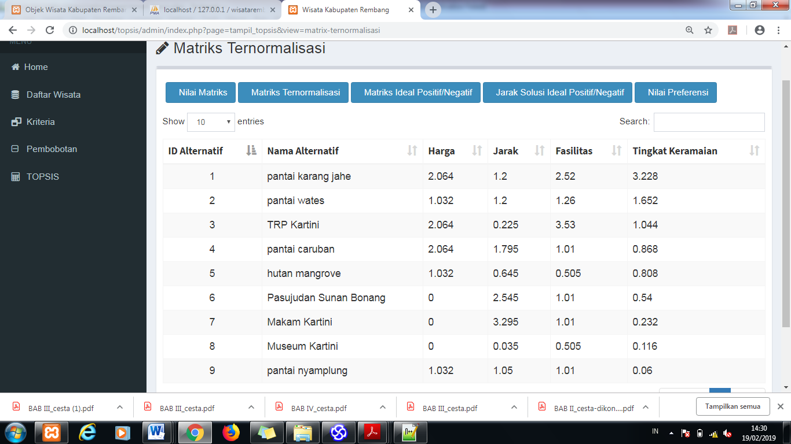

Gambar 5.24. Tampilan Matriks Ternormalisasi

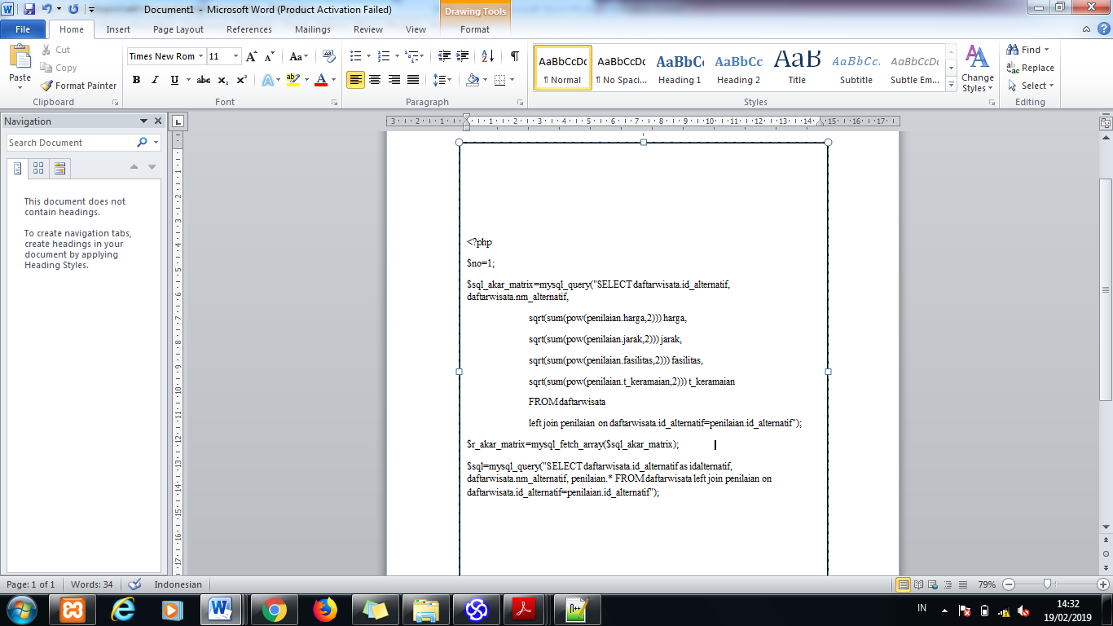

Gambar 5.25 *Sourcecode* Matriks ternormalisasi

10. Tampilan Matriks Ideal Positif/Negatif

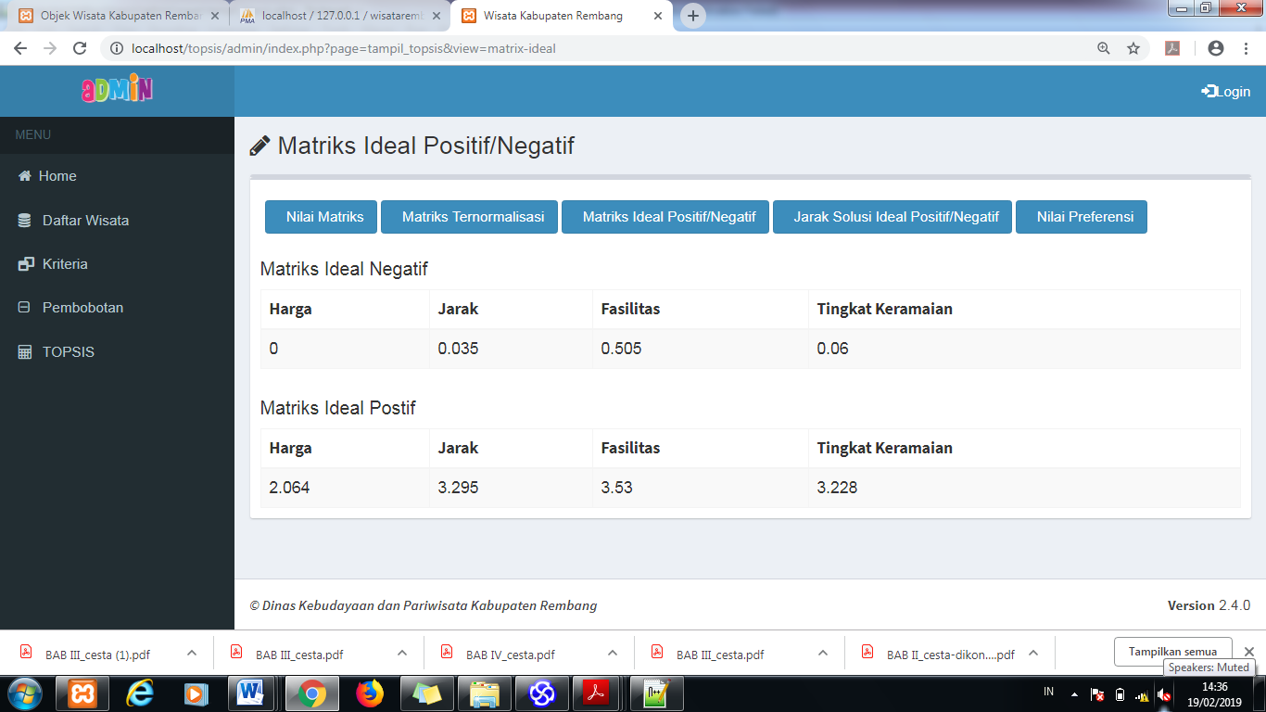

Gambar 5.26. Tampilann Matriks Ideal positif dan negatif

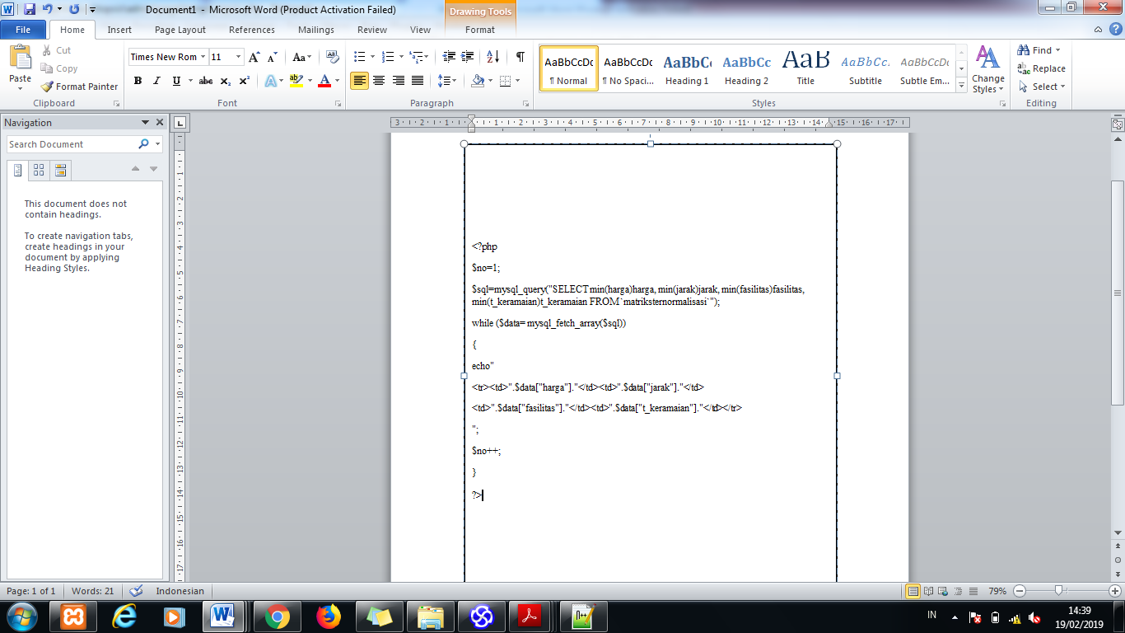

Gambar 5.27. *Source code* Matriks Ideal positif dan negatif

11. Tampilan Jarak Solusi Ideal Positif/Negatif

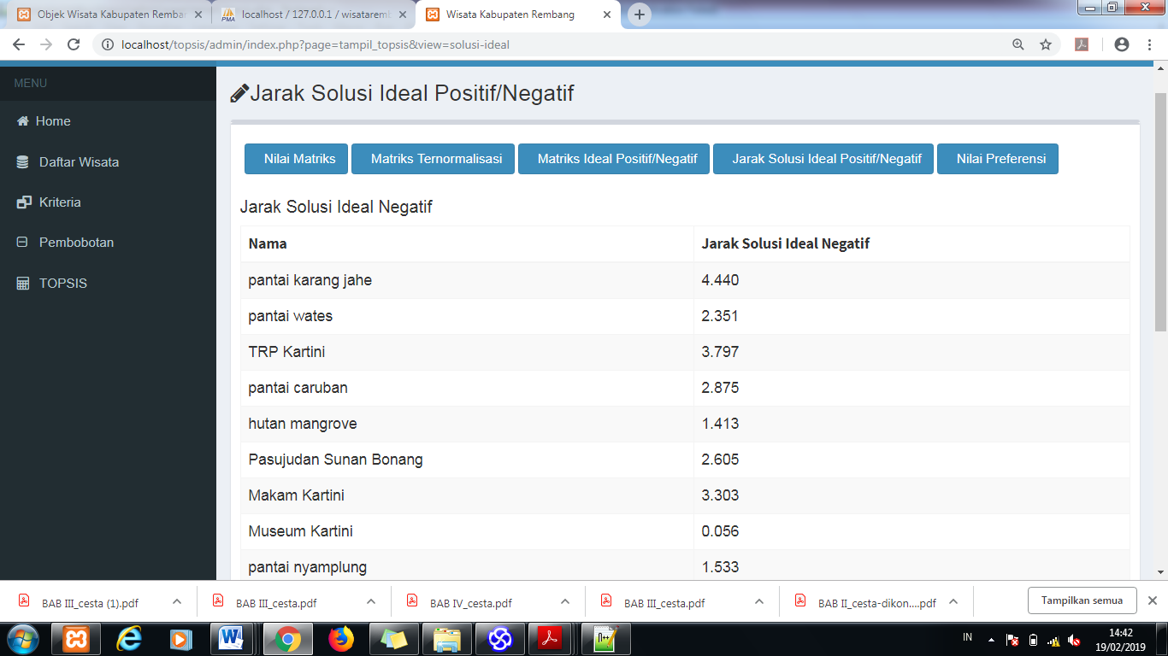

Gambar 5.28. Tampilan Jarak solusi Ideal Positif/Negatif

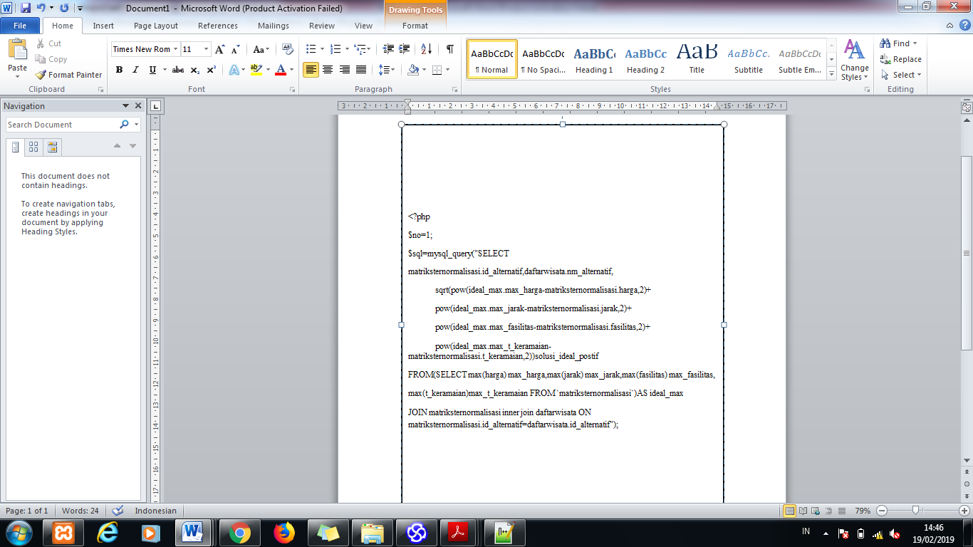

Gambar 5.29. *Sourcecode* Jarak solusi Ideal Positif

12. Tampilan Nilai Preferensi

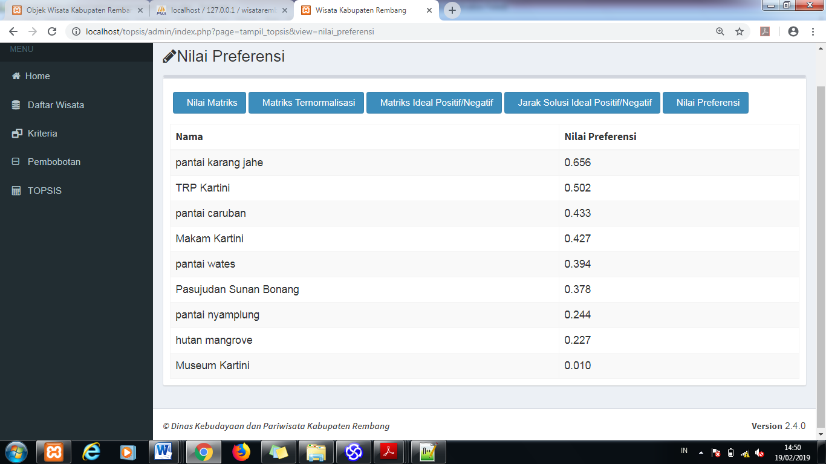

Gambar 5.30. Tampilan Nilai Preferensi

5.3.2 Tampilan Akses User

1. Tampilan *Home*

Pada menu *home* berguna untuk memberi ucapan selamat datang kepa user karena telah mengakses sistem dan memberi tahu nama objek wisata yang ditampilkan dalam data wisata.

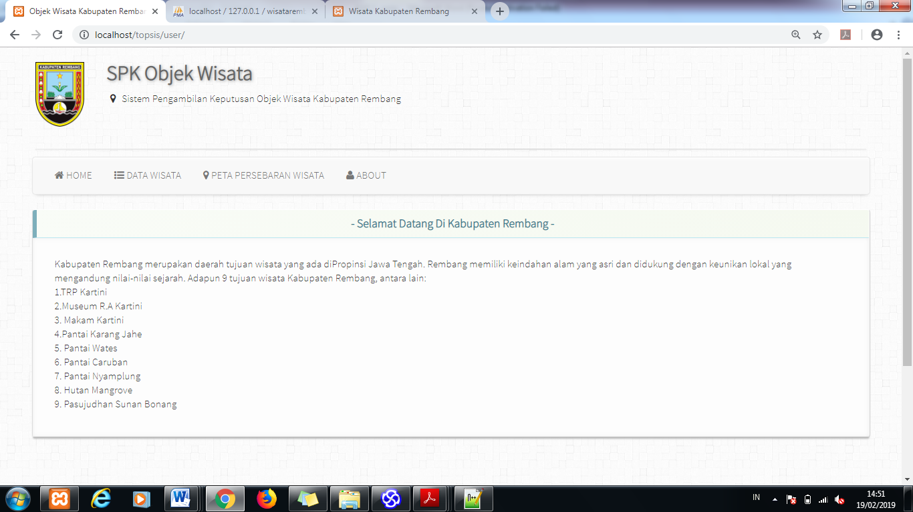

Gambar 5.31. Tampilan Home

2. Tampilan Daftar Wisata

Pada tampilan daftar wisata merupakan inputan hasil dari perhitungan nilai preferensi yang dilakukan oleh admin. Dan pada tampilan daftar wisata sudah diurutkan sesuai dengan nilai preferensi atau diurutkan dari nilai tertinggi ke nilai terendah.

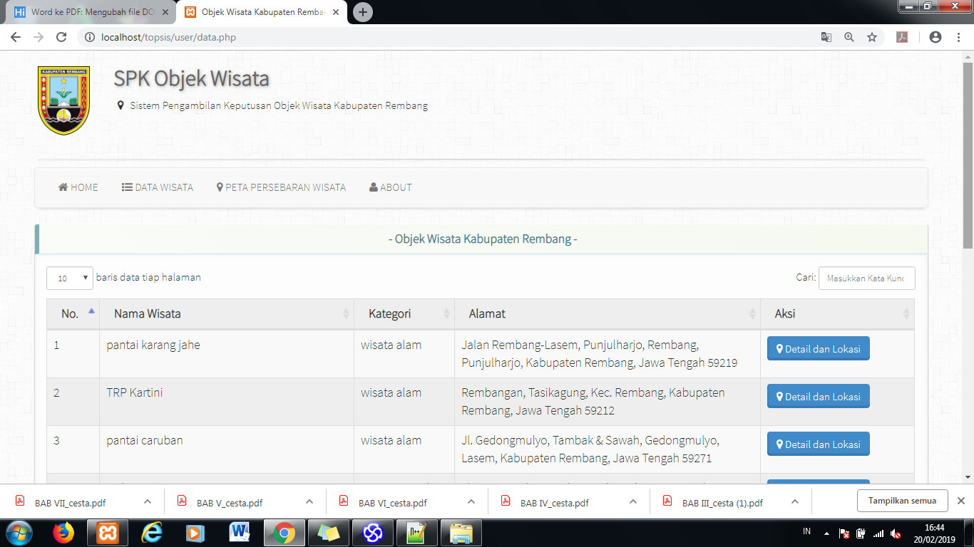

Gambar 5.32. Tampilan Daftar Wisata

3. Tampilan Peta Persebaran Wisata

Pada tampilan peta persebaran wisata hanya dapat menunjukkan jalur- jalur yang dilalui untuk menuju lokasi objek wisata.

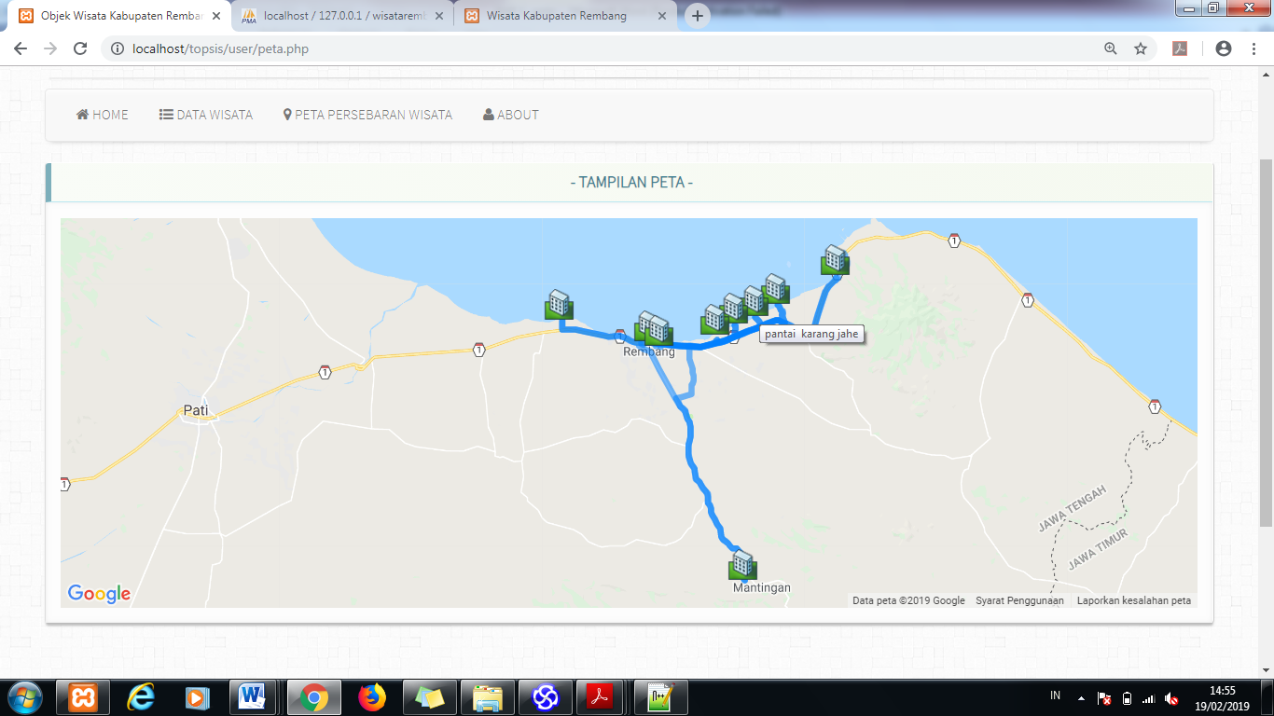

Gambar 5.33. Tampilan Peta Persebaran Wisata

4. Tampilan Notifikasi Menu About

Pada menu about berfungsi untuk memberikan notifikasi tentang profil perancang sistem.

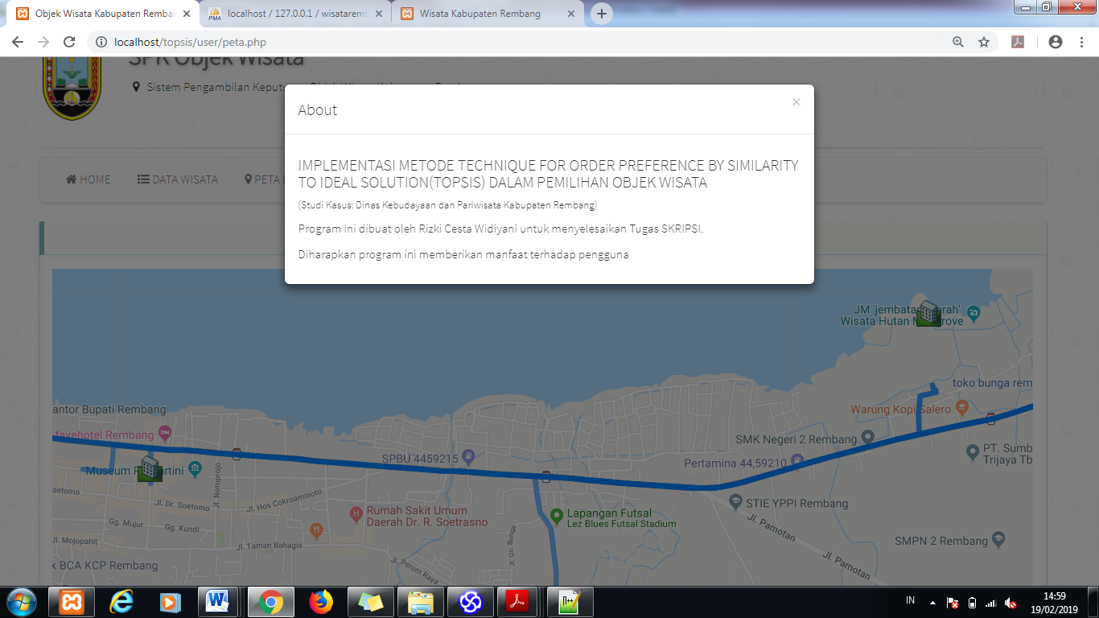

Gambar 5.34. Tampilan Notifikasi About